桂林市新冠肺炎疫情风险人员健康管理服务措施一览表（2022年12月5日更新）

一、入境人员管理（含香港、台湾）

5天集中隔离+3天居家隔离，期间赋码管理、不得外出。集中隔离医学观察的第1、2、3、5天各开展1次核酸检测，居家隔离医学观察第1、3天各开展1次核酸检测。

二、来（返）桂林人员健康管理

（一）返桂来桂人员应在抵桂前 48 小时内通过“智桂通”微信小程序或者“智桂通”APP 进入“广西健康码（桂康码）”选择“出行申报”如实填报相关信息。
（二）返桂来桂人员应在抵桂时严格落实“落地检”，使用“桂核酸”实施“全员扫码”“即采即走”，尽量避免乘坐公共交通工具。未按要求在抵桂后 24 小时内进行一次核酸检测的，其“广西健康码（桂康码）”一律赋黄码。
（三）返桂来桂人员应在抵桂后 12 小时内向所在社区（村、屯）和单位（或所住宾馆）报告，完成“三天三检”（每次核酸检测间隔不少于 24 小时），开展 5 天居家健康监测。居家监测期间未完成三天三检的将赋黄码，非必要不外出。
（四）对所有返桂来桂且“广西健康码（桂康码）”为绿码的人员，将在“广西健康码（桂康码）”展示界面显示“返桂来桂不满 5 天”等标记提示。对所有返桂来桂人员，落实“落地检”“三天三检”等要求的基础上，在第 5 天进行 1 次核酸检测，核酸检测结果为阴性的，“广西健康码（桂康码）”展示页面取消标记提示。后续根据疫情形势和防控要求动态调整。
（五）对 7 天内有国内疫情高风险区旅居史的返桂来桂人员，实施 7 天居家隔离（第 1、3、5、7 天各开展 1 次核酸检测）。隔离期间“广西健康码（桂康码）”赋红码，不得外出。如不具备居家隔离条件的，进行集中隔离医学观察。管理期限自离开高风险区之日算起。
（六）疫情风险地区以国务院客户端实时更新为准，排查时间为该地确定为高、低风险之日往前7天，截止时间为当地所有低风险地区调整为常态化防控。风险地区查询方式：微信小程序搜索“国务院客户端”→点击“疫情风险等级查询”→点击“查看全国高低风险地区”。

三、区内人员跨县（市、区）流动健康管理
（一）区内高、低风险区及 7 天内有本土新冠病毒阳性感染者的县（市、区）流动人员：按区外高、低风险区及 7 天内有本土新冠病毒阳性感染者的县（市、区）返桂来桂人员健康管理要求进行管理。
（二）区内 7 天内无本土疫情发生县（市、区）流动人员：持健康码绿码即可通行。

广西壮族自治区
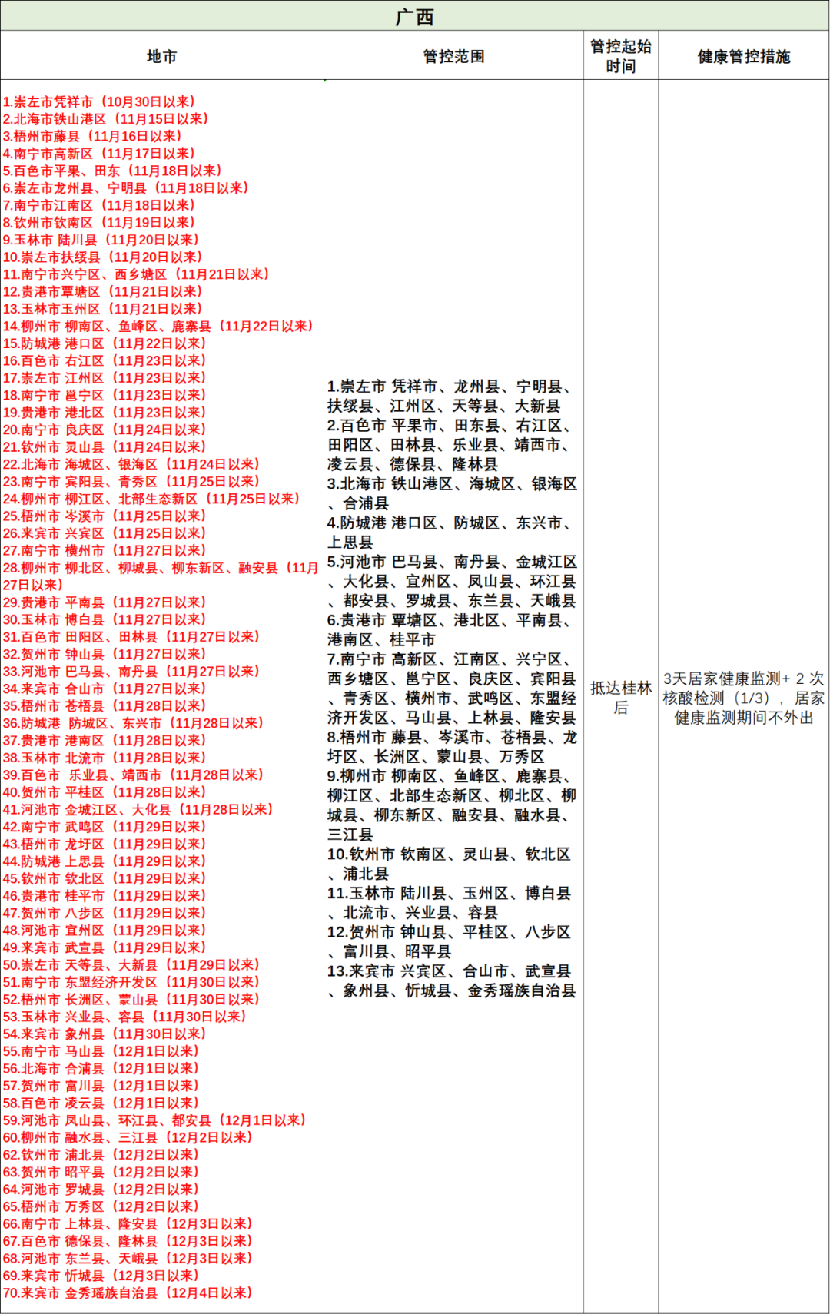

全国其它省（市、自治区）
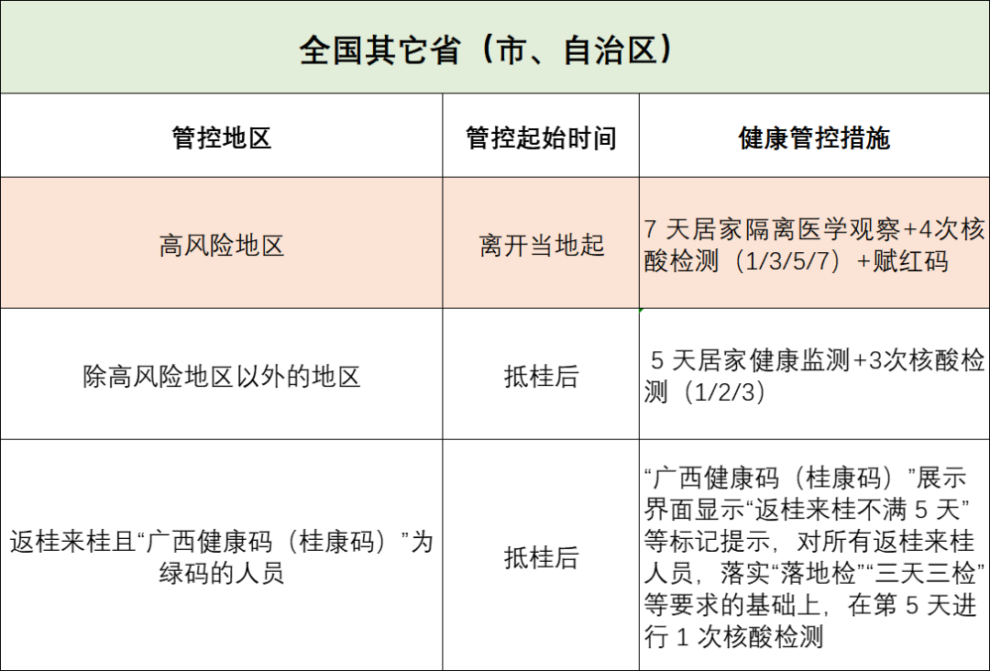
全国高、低风险区请点击进入
“国务院小程序”中的“疫情风险等级”
进行详细查询

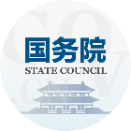国务院客户端，，，疫情风险等级查询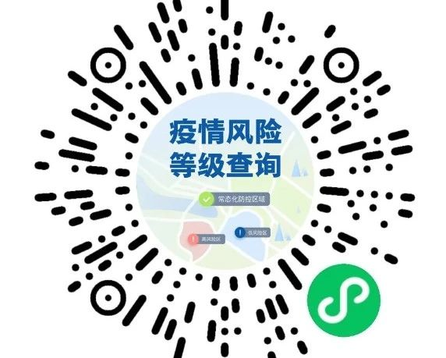小程序全国高、低风险区请点击进入“国小程序”进
注：
1、风险区信息为动态更新，请以国务院客户端小程序实时更新为准。
2、如自治区对上述人员管理措施做出调整，以自治区最新要求为准。

温馨提示
1.居家隔离要求：（1）房间要求:①居家隔离医学观察者最好单独居住；如果只有一套房屋，选择一套房屋里通风较好的房间作为隔离室，保持相对独立。②尽量使用单独卫生间，避免与其他家庭成员共用卫生间。③房间使用空调系统通风时，应选择分体空调。④房间内应当配备体温计、纸巾、口罩、一次性手套、消毒剂等个人防护用品和消毒产品及带盖的垃圾桶。⑤室内应放置桌凳，作为非接触式传递物品的交接处(如送餐，并做好消毒)。
（2）居家隔离医学观察者管理要求：①应在卫生机构评估以及社区管理人员指导下进行居家隔离。②居家隔离人员日常生活、 用餐尽量限制在隔离房间内，隔离房间内活动无需佩戴口罩，离开隔离房间时要戴口罩，尽量减少与其他家庭成员接触，必须接触时保持1米以上 距离;拒绝一切探访，居家隔离期间不得外出，其他人员尽量不进入隔离房间;如因就医等确需外出，需经所在社区管理人员批准后方可，安排专人专车，全程做好个人防护，落实闭环管理。③用过的纸巾、口罩、一次性手套以及其他生活垃圾装入塑料垃圾袋，放置到专用垃圾桶，每天清理，清理前用含有效氯500mg/L~ 1 000mg/L的含氯消毒液或75%酒精喷洒消毒至完全湿润，然后扎紧塑料垃圾袋口，交给社区管理人员处理。④隔离者应按时向社区管理人员报告体温、症状等，并按照防控要求配合社区完成核酸检测。
（3）共同居住者防护：①共同居住者或陪护人员一并遵守居家隔离管理要求。②共同居住者与隔离者共处一室时，应规范戴口罩，并及时更换;与居家隔离者任何直接接触，或离开其居住空间后，准备食物、饭前便后、戴手套前、脱手套后要进行双手清洁及消毒。保持居室通风;做好家居日常清洁和消毒。③有基础疾病的人员和老年人不能作为儿童、孕产 妇、半自理及无自理能力等人员的陪护人员。注：居家隔离医学观察期间对本人进行赋码，本人及共同居住人不得外出，同步开展核酸检测。不具备居家隔离医学观察条件、不接受共同居住人不得外出管理要求的可实行集中隔离医学观察。
2. 居家健康监测要求：（1）房间要求:①居家健康监测者选择一套房屋里通风较好的房间居住，保持相对独立。②尽量使用单独卫生间，避免与其他家庭成员共用卫生间。③房间内应当配备体温计、纸巾、口罩、一次性手套、消毒剂等个人防护用品和消毒产品及带盖的垃圾桶。
（2）居家健康监测者管理要求：①每天做好健康监测，早晚各测量1次体温。②按要求定期检测核酸。③居家健康监测期间不外出，如因就医等确需外出时做好个人防护，须经社区（村）同意，规范佩戴N95/KN95颗粒物防护口罩，避免乘坐公共交通工具。④尽量不与家庭内其他成员共用生活用品，避免与家人密切接触，用餐时提倡分餐制。⑤做好居家环境卫生清洁，对卫生间、浴室等共享区域定期通风和消毒；对门把手、手机、开关等日常高频接触物品表面定期消毒。⑥居家健康监测期间其同住人员正常工作、生活、学习，共同居住的适龄儿童、学生可正常入托、上学；同住人员需与居家健康监测人员同步进行核酸检（可自行到核酸检测定点机构进行核酸检测）；⑦低风险区〔高、中风险区所在县（市、区、旗）其他地区〕返桂来桂人员不得在对社会群众开放的酒店居家健康监测。

3. 自我健康检测要求：①做好个人防护，可正常上班、上学。②开展自我健康监测，早晚各测量1次体温。③不到聚集性、半密闭、密闭场所。④不参加聚会聚餐。⑤不乘坐交通工具。⑥出现发热、干咳等十大症状，及时到定点医院排查。⑦无需单人单间、无需独立卫生间、无需分餐、无需特别额外消毒。⑧重点人员健康管理结束后，建议进行 7 天自我健康监测，建议于第 7 天进行 1 次核酸检测。

